Malgré cela il y a eu 2 cas Covid, heureusement en fin décembre juste avant la fermeture des vacances, ce qui a empêché une propagation générale à l’ensemble des personnes présentes dans l’établissement.
M. ROULAND rappelle que lorsqu’on présente des symptômes ou des signes caractéristiques comme de la fièvre, des maux de tête, des douleurs, l’envie de vomir…etc., on ne vient pas à l’Accueil de jour. On ne prend pas non plus le transport qui est un espace clos et confiné.
Chaque jour, ce sont 35 personnes qui vivent à l’Accueil (usagers et salariés). Chacun doit donc prendre la mesure des risques qu’il peut faire courir aux autres.

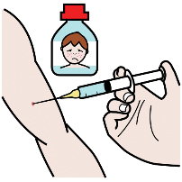
- Information sur la vaccination donnée par le CD91 et l’ARS :
Les vaccins devraient bientôt être disponibles. M.ROULAND invite chacun à se renseigner auprès de son médecin traitant. Il existe également des centres de vaccinations mis en place dans le département pour plus d’informations ne pas hésiter à appeler la mairie de son lieu de domicile.

- Questions :
A la question : - « Pourquoi n’avons-nous pas fermé l’Accueil de jour lors des deux cas de COVID annoncés » ?
Le protocole a été respecté par les salariés et la direction :
Un signalement a été fait à L’agence Régionale de Santé et à la Cellule Covid du Département de l’Essonne ;
Ce signalement a été relayé à la Cellule Covid de l’APF ;
L’Agence Régionale de Santé n’a pas demandé la fermeture de l’établissement.
Pour information, ce n’est ni à l’APF, ni au Directeur de décider si l’on doit fermer.
C’est l’Agence Régionale de Santé qui dit si l’on doit rester ouvert ou pas dans ce cas.
Question d’une usagère : - « A partir de combien de cas COVID avérés un service peut fermer » ?
Réponse de MR ROULAND : - « Un cluster ceux sont 3 cas simultanément déclarés et cela peut alors entrainer une fermeture, d’où l’importance de rester chez soi et isolé lorsque l’on présente des symptômes.
Mr ROULAND compte sur tout le monde pour être vigilant.
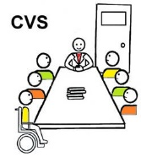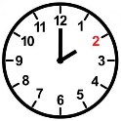
La prochaine réunion aura lieu le jeudi 15 avril 2021 à 14h.

Dans l’attente de nous rencontrer,

Amélie Babault
Présidente du Conseil de la Vie Sociale

